La automatización de Citrix se suele considerar como un entorno virtualizado. En este caso, la interfaz de usuario se representa como una imagen y por eso no podemos interaccionar directamente con la aplicación a través del sistema operativo.

**La creación de automatizaciones en un entorno Citrix es complicada porque: (TODAS)**

No se puede crear selectores en entornos virtuales

Necesitamos interaccionar con la aplicación utilizando reconocimiento de imágenes u OCR

No tenemos acceso a elementos UI.

**Qué actividades se pueden utilizar para interaccionar con aplicaciones en un entorno Citrix?**

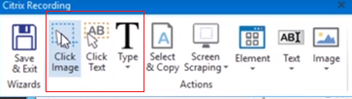

**Tasks to SET INFORMATION**

* **Click Image** es rapido y fiable, pero sensible a las variaciones graficas
* **Click OCR Text** es immune a cambios pero con tendencia a fallos de OCR
* **Type Info**

**Tasks to GET INFORMATION**

* Select & Copy
* Screen Scrapping

**¿Qué método es más fiable para hacer clic en una etiqueta de texto concreta en una aplicación que se ejecuta en un entorno Citrix, teniendo en cuenta que el tamaño de fuente se puede cambiar con facilidad?**

Utilizar la actividad Click OCR Text. No utilice Click Image porque el tamano de la Fuente cambia

**Click OCR Text** y **Click Imag**e tienen opciones para teclas modificadoras, click simple o doble, boton izquierdo o derecho de raton.

**Click Image** puede usar propiedad Accuracy para definer que tan cercana a la imagen se busca, de 0 a 1. 1 Significa 100% de similitud

Para evitar porblemas con Click Image y Click OCR Text se debe usar las combinaciones de teclas.

Click Text se basa en OCR para buscar texto Un cambio en letray no se puede encontrar

Click image is feable (reliable) a menos quese cambie la fuento u otro elementos graficos

La extraccion de informacion se hace

* Copy Selected Text (en grabador y debe estar activasdo el clipboard entre entorno local y Citrix
* Scrape Relative, extrae un fragment de una imagen, en referencia a un anclaje (anchor)

***¿Cómo se puede extraer un campo en un entorno Citrix si el valor de ese campo cambia con cada transacción?*** ***(Seleccione todas las respuestas que correspondan).***

Busque un elemento estático próximo y utilice Scrape Relative

**Click Image y Click OCR Text no son 100 % fiables en entornos Citrix. ¿Qué método se puede utilizar en su lugar (si es aplicable) para tener acciones más seguras?**

Definir el foco en un elemento fiable y después navegar por la aplicación utilizando el teclado (flechas arriba/abajo, tab, etc.) o utilizando combinaciones de teclas.

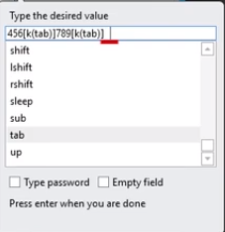

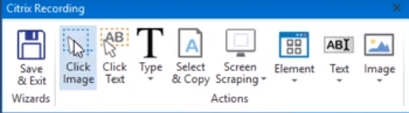

**You can use Click Image over**

* **A button and then select “OK”**
* **A checkbox and then select “OK” (a click)**
* **A label, and then select indicate and click on the Textbox beside**

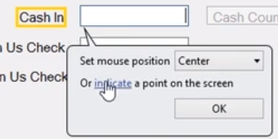

**Afte clicking the textbox you may select Type and then type the info**



**OCR Click Text**

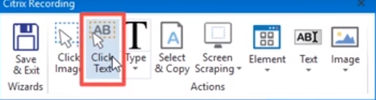

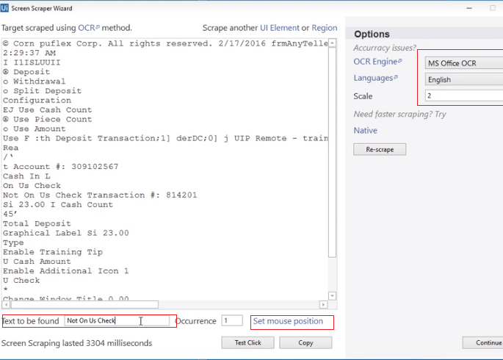

Like the other it is found the text “**Not On Us Ckeck**” and then click on the textbox beside



You can also select text “Accept” which is the button, and then click OK

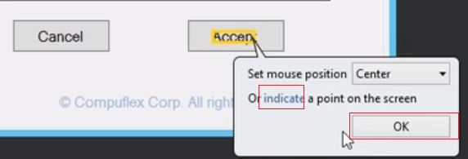

To get information

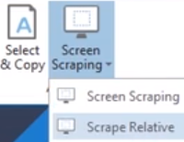

The easiest Select & Copy

You click “Select & Copy” and then click the textbox

It will generate this task that has an output variable

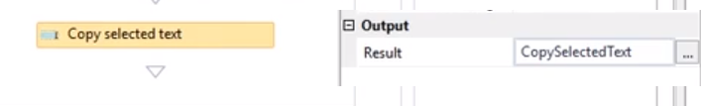

If the text is not in a selectable field (in a label) then we have to use “Screen Scraping”

Select Scrape Relative

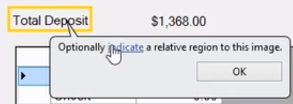

Because we want to get the value, click Indicate and the select the value



It will show a wizard where you can check

* OCR Engine
* Languages
* Invert (in case of google)
* Scale

Any time you reselect click “Re-scape” to check what value in brigning

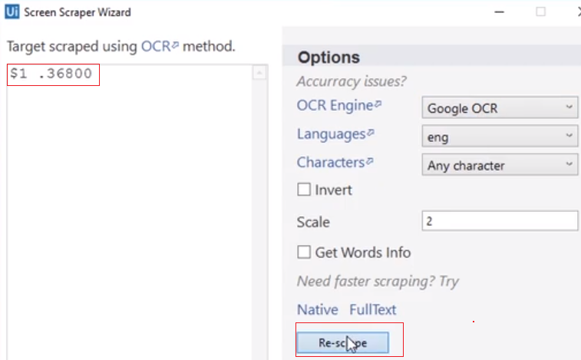

**¿Es obligatorio ejecutar Reset Clipping Region al final de una secuencia relativa de extracción?**

Sí, porque la región de recorte es un recurso compartido. Solo se necesita 1 al final.

1)

**Click Image y Click OCR Text no son 100 % fiables en entornos Citrix. ¿Qué método se puede utilizar en su lugar (si es aplicable) para tener acciones más seguras?**



Definir el foco en un elemento fiable y después navegar por la aplicación utilizando el teclado (flechas arriba/abajo, tab, etc.) o utilizando combinaciones de teclas.



Asignando a la propiedad Accuracy de la actividad Click Image el valor 1.



Utilizar selectores completos.

**Single choice**

2)

**¿Es posible que el robot ejecute varios clic junto a modificadores de teclas (mayús, control, etc.) en un entorno Citrix?**



Sí



No

**Single choice**

3)

**Utilizando el grabador Citrix, ¿es posible grabar automáticamente un conjunto de acciones en un entorno virtual?**



Sí



No

**Single choice**

4)

***¿Es posible hacer clic en un botón con la actividad Click Image si el destino no es visible en la pantalla?*** ***(Seleccione todas las respuestas que correspondan).***



Sí, pero hay que hacer clic en el texto desde el botón, no desde la imagen del botón



No, solo se puede hacer clic en un botón que no esté visible utilizando selectores



Sí, el robot puede hacer clic en una imagen aunque no esté visible en la pantalla

**Single choice**

5)

**¿Es obligatorio ejecutar Reset Clipping Region al final de una secuencia relativa de extracción?**



Sí, porque la región de recorte es un recurso compartido.



No, en las siguientes acciones podemos utilizar otras regiones de recorte.

60%

**Supongamos que tenemos una aplicación en un entorno Citrix que tiene un botón con el nombre ‘Accept’ y también una etiqueta que contiene la palabra Accept. ¿Cómo se puede personalizar Click Text para acceder al botón correcto?**



Utilizando la propiedad Occurrence.



No se puede hacer, no es posible controlar un clic sobre un texto que está duplicado.



Comprobando los atributos del elemento.

**Single choice**

2)

**¿Es obligatorio ejecutar Reset Clipping Region al final de una secuencia relativa de extracción?**



Sí, porque la región de recorte es un recurso compartido.



No, en las siguientes acciones podemos utilizar otras regiones de recorte.

**Single choice**

3)

**Utilizando el grabador Citrix, ¿es posible grabar automáticamente un conjunto de acciones en un entorno virtual?**



Sí



No

**Single choice**

4)

**¿Es posible que el robot ejecute varios clic junto a modificadores de teclas (mayús, control, etc.) en un entorno Citrix?**



Sí



No

**Multiple Choice**

5)

**La creación de automatizaciones en un entorno Citrix es complicada porque:**

Es difícil crear selectores en entornos virtuales.Necesitamos interaccionar con la aplicación utilizando reconocimiento de imágenes u OCR.No tenemos acceso directo a los elementos UI.  
40

**1 ¿Es obligatorio ejecutar Reset Clipping Region al final de una secuencia relativa de extracción?**



Sí, porque la región de recorte es un recurso compartido.



No, en las siguientes acciones podemos utilizar otras regiones de recorte.

**Single choice**

2)

***¿Cuál es la mejor manera de extraer texto seleccionable en un entorno Citrix? (Seleccione todas las respuestas que correspondan).***



Utilizando el motor de Google OCR



Seleccionando todo el texto y Copy



Utilizando el motor de Microsoft OCR



Utilizando la actividad “Get Full Text”

**Single choice**

3)

**Supongamos que tenemos una aplicación en un entorno Citrix que tiene un botón con el nombre ‘Accept’ y también una etiqueta que contiene la palabra Accept. ¿Cómo se puede personalizar Click Text para acceder al botón correcto?**



Comprobando los atributos del elemento.



No se puede hacer, no es posible controlar un clic sobre un texto que está duplicado.



Utilizando la propiedad Occurrence.

**Single choice**

4)

**Utilizando el grabador Citrix, ¿es posible grabar automáticamente un conjunto de acciones en un entorno virtual?**



No



Sí

**Single choice**

5)

***¿Es posible hacer clic en un botón con la actividad Click Image si el destino no es visible en la pantalla?*** ***(Seleccione todas las respuestas que correspondan).***



Sí, pero hay que hacer clic en el texto desde el botón, no desde la imagen del botón



Sí, el robot puede hacer clic en una imagen aunque no esté visible en la pantalla



No, solo se puede hacer clic en un botón que no esté visible utilizando selectores

80%

***¿Cuál es la mejor manera de extraer texto seleccionable en un entorno Citrix? (Seleccione todas las respuestas que correspondan).***



Utilizando la actividad “Get Full Text”



Utilizando el motor de Microsoft OCR



Seleccionando todo el texto y Copy



Utilizando el motor de Google OCR

**Multiple Choice**

2)

**La creación de automatizaciones en un entorno Citrix es complicada porque:**

No tenemos acceso directo a los elementos UI.Necesitamos interaccionar con la aplicación utilizando reconocimiento de imágenes u OCR.Es difícil crear selectores en entornos virtuales.

**Single choice**

3)

***¿Cómo se puede mejorar la precisión al extraer con OCR una región que contenga solo dígitos? (Seleccione todas las respuestas que correspondan).***



Verificando que el fondo sea oscuro



Utilizando Google OCR con la opción “Numbers Only”



Utilizando Get Text en el campo de la ventana Citrix

**Single choice**

4)

***¿Cómo se puede extraer un campo en un entorno Citrix si el valor de ese campo cambia con cada transacción?*** ***(Seleccione todas las respuestas que correspondan).***



Busque un elemento estático próximo y utilice Scrape Relative



Es imposible porque no es posible ubicar el elemento

**Single choice**

5)

***Es posible utilizar la automatización de imágenes y texto fuera de un entorno Citrix.***



Falso



Verdadero

In Web the process waits

But in Citrix it is an image, so we need to include in the process to wait until an image appears to continue

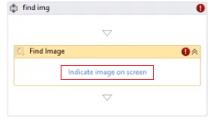

Click to indicate the image and select the square, the process will continue once the image is found.